| GUÍA 1:

Registro de antecedentes de proyecto

Sigla | Asignatura | Experiencia de Aprendizaje
TPY 1101 | Taller Aplicado de Programación | Determinación y planificación de proyecto
Tiempo | Modalidad de Trabajo | Indicadores de logro
3 semanas | Equipos de 3 integrantes | IL 1.1 , 1.2, 1.3, 1.4 y 1.5


Antecedentes generales

Esta guía tiene como propósito registrar todos los antecedentes del proyecto a realizar durante el presente semestre.

 Requerimientos para esta actividad

Para el desarrollo de esta actividad los/las estudiantes deberán formar equipos de 3 integrantes, de acuerdo con lo determinado por el/la docente a cargo de la asignatura.

Actividad

Esta actividad tiene como propósito recopilar y organizar información esencial para el proyecto a realizar.
Principalmente, se tendrá que completar los datos que permitan identificar los roles de los integrantes del equipo, la problemática a solucionar, la metodología a implementar, las tecnologías y/o herramientas que utilizaran para el desarrollo de la solución propuesta por el proyecto, las evidencias a construir que respaldaran el trabajo a realizar, la planificación de las tareas a realizar por cada integrante del equipo de trabajo, entre otros antecedentes que apoyen el desarrollo y evidencie los conocimientos adquiridos durante el periodo de formación.

1. Antecedentes Personales
Ingresar la información solicitada de cada integrante del grupo de trabajo

 | Integrante 1 | Integrante 2 | Integrante 3
Rut | 27.081.983-4 | 20.449.491-6 | 26.577.300-1
Nombres | Andrés Eduardo | Nicolas Antonio | Andrés Alejandro
Apellidos | Figueroa Rivero | Moraga Ibarra | Moreno Mendoza
Roles | Gestión y Pruebas | Frontend y documentación | Back end/ Otros…

2. Descripción Proyecto
En la descripción debes señalar brevemente el nombre, descripción, objetivos y alcance del proyecto

Tema | Gestor Predictivo de Insumos Médicos “G-PIM ”
Descripción | Aplicación móvil para el control automatizado y predictivo de stock de insumos clínicos domiciliarios.
Problemática detectada | Quiebres de stock inesperados y alta carga mental en cuidadores debido al control manual de insumos críticos..
Solución esperada | Sistema de alertas preventivas basado en algoritmos de consumo diario
Objetivos generales | Construir una aplicación móvil multiplataforma (Android e iOS) para la automatización del cálculo de consumo de insumos médicos
Objetivos específicos | - Planificar el cronograma de trabajo y la distribución de roles del equipo técnico.  - Definir metodologías ágiles, asegurando el cumplimiento de los hitos del proyecto.  - Describir los requerimientos técnicos y funcionales del sistema, identificando las falencias actuales en el cálculo de stock de insumos médicos.  - Diseñar la arquitectura de software y la interfaz de usuario (UI/UX) para dispositivos móviles, garantizando una carga de datos intuitiva y eficiente.  - Construir los módulos de lógica de negocio para el cálculo automatizado de consumo y la integración de una función de búsqueda de mejores ofertas de proveedores.  - Implementar un plan de pruebas funcionales y de conectividad en entornos Android e iOS para asegurar la precisión de las alertas y la estabilidad del sistema.
Alcance del proyecto | Lo que el sistema SÍ hará  - Gestión de Stock: Registro de entradas, salidas y existencias mínimas.  - Automatización de Consumo: Algoritmo que proyecta cuándo se agotará un insumo según el historial de uso.  - Asistente de Compras Inteligente: Funcionalidad que, ante un stock crítico, busca y despliega una comparativa de precios entre proveedores predefinidos para optimizar el presupuesto.  - Notificaciones Push: Alertas directas al celular (Android/iOS) cuando sea necesario reponer un producto.  - Reportabilidad: Generación de resúmenes de consumo mensual en formato digital.  - Multiplataforma: Funcionamiento nativo o híbrido garantizado para los dos sistemas operativos móviles principales.  Lo que el sistema No hará  - Transacciones Financieras: La app permite comparar ofertas y seleccionar la mejor opción, pero no realiza el pago ni la transferencia bancaria (se limita a la gestión de información).  - Carga Automática de Insumos: El sistema requiere que el usuario ingrese el stock (vía manual); no detecta físicamente el insumo mediante sensores de peso o estanterías inteligentes.  - Dependencia de Datos Externos: La calidad de las "ofertas" depende de la disponibilidad de las APIs o bases de datos de los proveedores consultados.  - Soporte de Escritorio: El alcance es exclusivamente móvil; no se desarrollará una versión optimizada para navegadores web de PC o laptops.

3. Contexto del proyecto
Especificar los antecedentes y motivación para el desarrollo del proyecto, publico objetivo, estado del arte, origen de la problemática y descripción del problema resolver.
Antecedentes y motivación:
El envejecimiento de la población ha generado una nueva necesidad: el cuidado de adultos mayores que viven solos o con autonomía parcial. La motivación de este proyecto nace de la preocupación de los familiares (hijos, nietos o cuidadores) que, por motivos laborales o de distancia, no pueden supervisar presencialmente y a diario si sus seres queridos cuentan con los medicamentos necesarios.

Origen
La falta de comunicación en tiempo real entre el hogar del adulto mayor y el familiar responsable. Muchas veces, el olvido del adulto mayor al tomar su medicamento o al informar que se está terminando el stock genera situaciones de riesgo para su salud.
Descripción del problema:
- Descontinuación de tratamientos: El adulto mayor se queda sin stock de medicamentos críticos (hipertensión, diabetes, etc.) sin que nadie se dé cuenta a tiempo.
- Carga mental del cuidador: El familiar debe estar constantemente preguntando o revisando físicamente las cajas de remedios, generando estrés y posibles errores de cálculo.
- Impacto económico: Al no anticipar la compra, se termina adquiriendo el medicamento en la farmacia más cercana a precios elevados por la urgencia.
Público objetivo:
- Usuarios Principales (Familiares/Cuidadores): Hijos o familiares que gestionan la logística de salud de un adulto mayor desde sus propios smartphones.
- Usuarios Finales (Adultos Mayores): Personas con autonomía que viven solas y necesitan una interfaz simplificada para registrar que han tomado su dosis o que un remedio se acabó.
Estado del arte:
- Individuales: No notifican al familiar en tiempo real sobre el stock físico restante.
- Pasivas: Solo avisan la hora de la toma, pero no ayudan a gestionar la compra inteligente cuando el remedio se está agotando.
- Complejas: Muchas apps tienen interfaces llenas de publicidad o botones pequeños no aptos para la vista de un adulto mayor.
Descripción del problema a resolver:
El proyecto busca resolver la incertidumbre del stock de medicamentos en hogares de adultos mayores. Mediante una aplicación en React Native, se automatizará el cálculo de cuánto medicamento queda basado en las dosis diarias. El sistema notificará al familiar cuando el stock sea crítico y, además, ofrecerá un comparador de precios en farmacias para asegurar que el presupuesto familiar se optimice al momento de reponer la receta, garantizando que el tratamiento nunca se interrumpa por falta de suministros.

4. Metodología
Describir la metodología a utilizar para el desarrollo del proyecto y justificar su uso.

Descripción Metodología
Para este proyecto utilizaremos la metodología tradicional en Cascada (Waterfall). Se justifica porque exige una planificación inicial exhaustiva, con fases secuenciales y rígidas (análisis, diseño, desarrollo y pruebas) que se alinean perfectamente con las tres entregas académicas, garantizando el cumplimiento del cronograma y una documentación sólida.
Descripción de Roles
- Gestor de Proyecto y QA: Responsable de la planificación del proyecto por fases, control del cronograma para cumplir con los hitos académicos, elaboración de la documentación del portafolio y ejecución de las pruebas integrales del sistema para asegurar la calidad antes de la entrega final.
- Diseñador UI/UX y Frontend: Encargado de diseñar previamente las interfaces (mockups) y, tras su aprobación, desarrollar la aplicación móvil en React Native. Implementa la accesibilidad para el adulto mayor y la lógica de navegación siguiendo estrictamente los requisitos definidos en la fase de análisis.
- Arquitecto de Software y Backend: Responsable de definir la arquitectura inicial del sistema, configurar la seguridad en Firebase y diseñar el esquema NoSQL. Programa el módulo de comparación de precios y la integración de datos externos respetando la documentación técnica previamente aprobada.

5. Descripción técnica de la solución
Describir los detalles técnicos del producto a desarrollar

Especificaciones técnicas de la solución a desarrollar
Infraestructura a utilizar:
Firebase (Google)
Expo Go

Arquitectura de software:
MVVM (Model-View-ViewModel)

Lenguajes de programación:
JavaScript

Framework, dependencias y/o librerías a utilizar:
React Native con Expo
React Native Paper

Base de datos:
Cloud Firestore

Repositorio:
GitHub

Otros:
VS Code

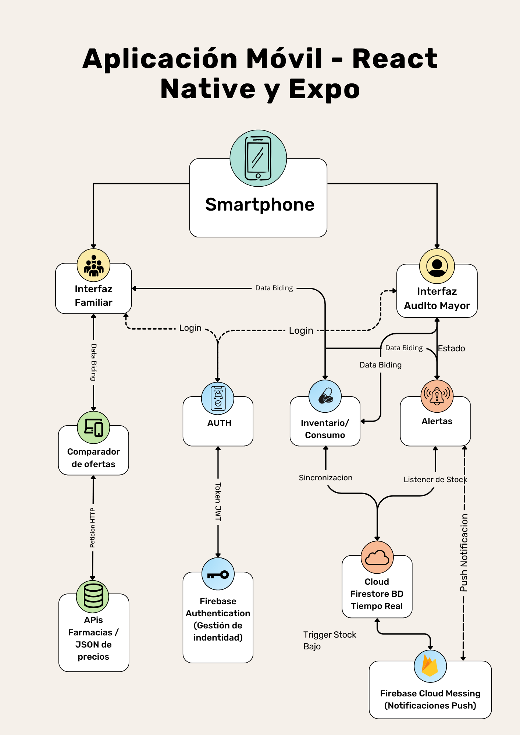
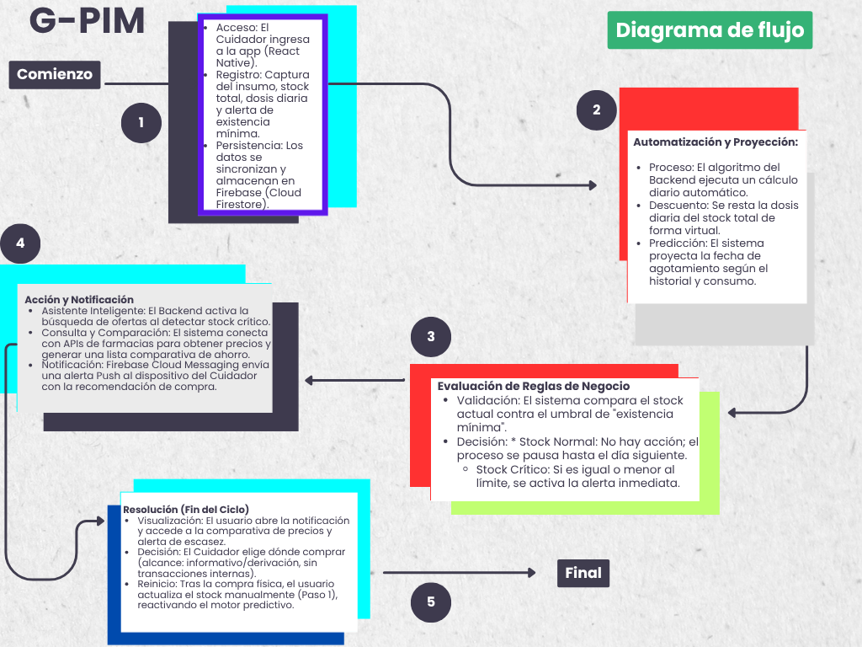

6. Plan de Trabajo
Define la planificación de tu Proyecto de a las evidencias a realizar durante el semestre.

Nro. | Nombre de Actividades/Tareas | Descripción Actividades/Tareas | Recursos | Duración de la actividad | Responsable | Observaciones
1.- | Levantamiento y Análisis de Requerimientos | Definición de las funciones clave (stock, recordatorios y comparador) y casos de uso para el Hijo y el Adulto Mayor. | Computador, Google Docs. | 1 Semana | Product Owner. | Define el alcance final para evitar cambios a mitad del semestre.
2 | Diseño de Experiencia y Prototipado (UX/UI) | Creación de prototipos de alta fidelidad con enfoque en accesibilidad (botones grandes para el abuelo). | Figma | 1 Semana | Front end. | Es crucial validar el tamaño de fuente y contraste para la tercera edad.
3 | Configuración del Entorno y Arquitectura | Instalación de React Native con Expo e inicialización del proyecto bajo patrón MVVM. | VS Code, Expo Go, GitHub. | 1 Semana | Front end. | Debe quedar el repositorio listo con la estructura de carpetas.
4 | Implementación del Backend y Auth | Configuración de Firebase (Auth y Firestore) y creación del sistema de vinculación entre la cuenta del Hijo y el Abuelo. | React Native Firebase. | 1 Semana | Backend. | Se utiliza el plan "Spark" de Firebase.
5 | Desarrollo del Módulo de Inventario | Programación de la carga de medicamentos, dosis diaria y visualización del stock actual. | React Native | 2 Semanas | Front end. | Primera entrega funcional de carga de datos.
6 | Desarrollo del Algoritmo de Consumo | Implementación de la lógica que resta stock automáticamente según la dosis diaria y calcula la fecha de agotamiento. | VS Code, JavaScript | 2 Semanas | Backend. | La automatización del stock.
7 | Sistema de Notificaciones y Alertas | Configuración de alertas push que se activan en el celular del Hijo cuando el stock baja del 15%. | Firebase Cloud | 1 Semana | Backend. | Requiere pruebas de conectividad en tiempo real.
8 | Integración de Comparador de Ofertas | Desarrollo del módulo que consume datos de precios de farmacias y despliega la mejor opción de compra. | APIs de farmacias o JSON de precios. | 2 Semanas | Backend. | Funcionalidad estrella para el modelo de negocio.
9 | Pulido de Interfaz y Usabilidad | Ajustes finales en los estilos de React Native Paper para asegurar una navegación fluida. | React Native Paper. | 1 Semana | Front end. | Foco en la respuesta visual (feedback) al usuario.
10 | Pruebas Integrales y QA Final | Ejecución de casos de prueba, corrección de bugs y validación del flujo completo | Dispositivos físicos Android/iOS. | 1 Semana | QA. | Garantizar que no haya caídas.
11 | Documentación y Preparación de Defensa | Redacción final del portafolio, manual de usuario y creación de la presentación del examen. | Google Docs, Canvas. | 2 Semanas | Todo el equipo. | Consolidar evidencias de todo el proceso de las 15 semanas.

7. Evidencias
Declarar las evidencias a diseñar para el proyecto. Estas evidencias deben ser acordadas con el docente, dependiendo de la dimensión del proyecto. Todas las evidencias deben estar en formato .pdf, .xls, .xlsx, .doc o .docx, según corresponda y deben ser legibles para el docente.

Nro. | Nombre de evidencia | Descripción | Link para acceder (repositorio)
1 | Documento de Requerimientos y Casos de Uso | Especificación detallada de las funciones de la app.
2 | Prototipo de Alta Fidelidad (UX/UI) | Diseño visual completo de la aplicación realizado en Figma, mostrando la interfaz adaptada para la tercera edad (accesibilidad).
3 | Modelo de Datos y Arquitectura | Diagrama de la estructura de la base de datos NoSQL (Firestore) y esquema de la arquitectura MVVM implementada en React Native.
4 | Repositorio de Código Fuente (Frontend/Backend) | Acceso al código base del proyecto en GitHub, incluyendo la configuración de Firebase y la lógica de negocio en JavaScript. | https://github.com/bishop255/G-PIM
5 | Plan de Pruebas y QA | Documento que detalla las pruebas realizadas (unitarias y de usuario), asegurando que las notificaciones y el cálculo de stock funcionan correctamente.
6 | Manual de Usuario e Instalación | Guía paso a paso para configurar la app y un instructivo sencillo para que el familiar y el adulto mayor puedan usar la solución.

https://github.com/bishop255/G-PIM

8. Planificación semestral
Describir todas las tareas a realizar durante el semestre, considerando los hitos de entregas en cada una de las fases.

Actividad/semana | Fase 1 |  |  |  | Fase 2 |  |  |  |  |  |  |  | Fase 3 |  |  |  | Presentación Final
 | S 1 | S 2 | S 3 | S 4 | S 5 | S 6 | S 7 | S 8 | S 9 | S 10 | S 11 | S 12 | S 13 | S 14 | S 15 | S 16 | S 17 | S 18
1.- Levantamiento y requisitos | X
2.- Arquitectura de software |  | X
3.- Planificación de riesgo |  |  | X
PARCIAL 1 |  |  |  | X
4.- Diseño UI/UX |  |  |  |  | X
5.- Configuración entorno |  |  |  |  | X
6.- Desarrollo de módulo inventario |  |  |  |  |  | X | X | X
7.- Algoritmo y Alertas |  |  |  |  |  |  |  | X | X
8.- Comparador de ofertas |  |  |  |  |  |  |  |  | X | X
PARCIAL 2 |  |  |  |  |  |  |  |  |  |  | X | X
9.- Pulido e interfaz |  |  |  |  |  |  |  |  |  |  |  |  | X
10.- Pruebas QA e integrales |  |  |  |  |  |  |  |  |  |  |  |  | X | X
PARCIAL 3 |  |  |  |  |  |  |  |  |  |  |  |  |  |  | X
11.- Documentación y Preparación para defensa |  |  |  |  |  |  |  |  |  |  |  |  |  |  | X | X
TRANSVERSAL |  |  |  |  |  |  |  |  |  |  |  |  |  |  |  |  | X | X

9. Otros
Detallar antecedentes adicionales que enriquezcan el presente proyecto o proporcionar evidencia adicional solicitada por el docente para respaldar el presente proyecto.
Alineación con Objetivos de Desarrollo Sostenible: El presente proyecto no solo cumple con un requerimiento técnico, sino que se alinea directamente con el ODS 3 (Salud y Bienestar) de la Organización de las Naciones Unidas (ONU), al promover el acceso continuo a tratamientos médicos y reducir el riesgo de descompensaciones en la tercera edad por falta de insumos. Además, apoya el cuidado del adulto mayor, facilitando la labor de los cuidadores informales.

Seguridad y Privacidad de Datos Sensibles: Considerando que la aplicación maneja información relacionada con la salud e inventario médico de personas vulnerables, el desarrollo considerará directrices éticas de privacidad. Se utilizarán las reglas de seguridad de Firebase (Firestore Security Rules) para garantizar que solo los usuarios autenticados (Hijo/Cuidador y Adulto Mayor vinculados) puedan leer y escribir sus propios datos, respetando el espíritu de protección de datos personales.

Proyección y Escalabilidad Futura: Aunque el alcance actual de este proyecto de título se limita a la carga manual del stock, la arquitectura elegida (MVVM y Cloud Firestore) deja el sistema preparado para una futura escalabilidad. En una hipotética "Fase 2" (post-título), el modelo de base de datos permitiría la integración mediante APIs con dispositivos de hardware IoT (Internet de las Cosas), como pastilleros o dispensadores inteligentes que descuentan el stock automáticamente mediante sensores.

